**DÍA LUNES 10 DE AGOSTO**

**PRÁCTICAS DEL LENGUAJE:**

**AVISO PUBLICITARIO:**

TE PREGUNTARÁS ¿QUÉ ES UN AVISO PUBLICITARIO? TE CUENTO: “ES UN CONJUNTO DE TÉCNICAS QUE SE UTILIZAN PARA VENDER UN PRODUCTO O PARA CONVENCER A LOS DEMÁS QUE HAGAN O DEJEN DE HACER ALGO”

1. OBSERVÁ ESTE AVISO PUBLICITARIO Y CONTESTÁ LAS PREGUNTAS EN TU CARPETA.

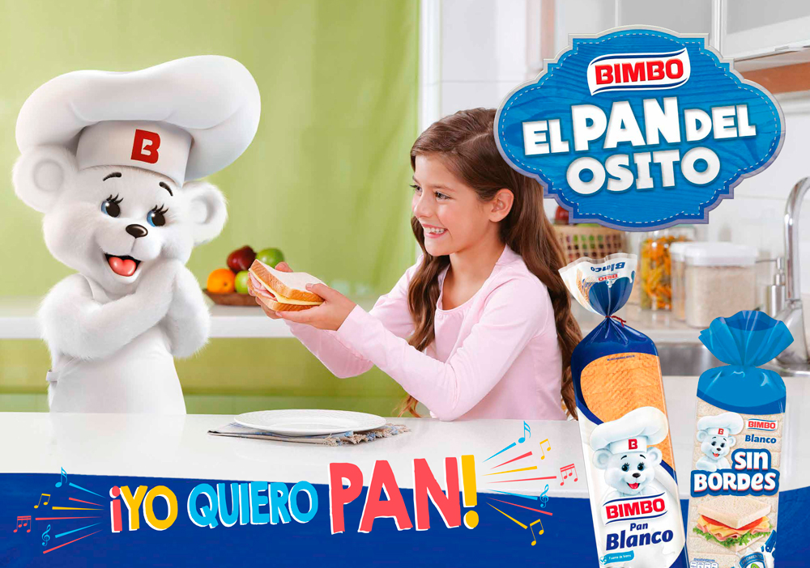

1. ¿CÓMO SE LLAMA EL PRODUCTO QUE SE QUIERE VENDER?
2. ¿QUÉ SE QUIERE VENDER?
3. ¿A QUIÉN SE DIRIGE?
4. ¿CUÁL ES EL LEMA?

EL “TEXTO PUBLICITARIO” SUELE ESTAR ACOMPAÑADO DE UNA IMAGEN O SONIDO (SI ES RADIAL O TELEVISIVO) PARA QUE EL PÚBLICO PRESTE ATENCIÓN A LO QUE SE QUIERE VENDER, CAMBIAR ALGUNA CONDUCTA SOCIAL, INFORMAR.

VAN ACOMPAÑADOS DE “LEMAS” LLAMADOS “ESLOGAN” QUE QUIERE DECIR “GRITO DE GUERRA”

¿TE ACORDÁS DE ALGÚN ESLOGAN, CANCIÓN DE ALGUNA PUBLICIDAD? ESCRIBILA.

EJEMPLOS: <https://youtu.be/iqxiDQiEg9w> “MAMÁ LUCHETTI” PRODUCTO: “FIDEOS”

MIRÁ ESTE VIDEO QUE TE AYUDARÁ A REALIZAR UN AVISO PUBLICITARIO. <https://youtu.be/Y8uDm4Go28Q>

CON AYUDA DE LOS DATOS QUE TE DI CREÁ UN AVISO PUBLICITARIO:

TE DEJO EJEMPLOS DE LOS PRODUCTOS QUE PODÉS PUBLICITAR:

* “CHOCOLATE”
* “BEBER AGUA”
* “SOPA DE MAFALDA”

Y AQUELLO QUE SE TE OCURRA PARA HACER UN CREATIVO AVISO PUBLICITARIO, PODÉS PONERLE MÚSICA A TU “ESLOGAN”UTILIZÁ: UNA HOJA DE CARTULINA (O LO QUE TENGAS EN CASA), DIBUJOS, PAPELES DE COLORES Y MUCHA, MUCHA IMAGINACIÓN! CUANDO LO TERMINES ENVIAME LAS FOTOS, A PARTE DE LAS TAREAS DEL DÍA. ¡MANOS A LA OBRA!

**LUNES 10 DE AGOSTO**

**MATEMÁTICAS**

¡HABLEMOS DE PUBLICIDADES!

Observá los siguientes avisos publicitarios:

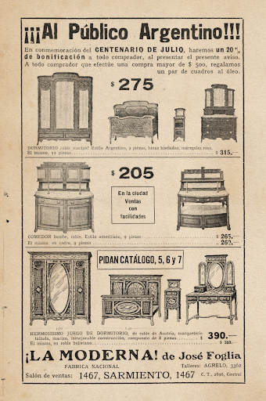



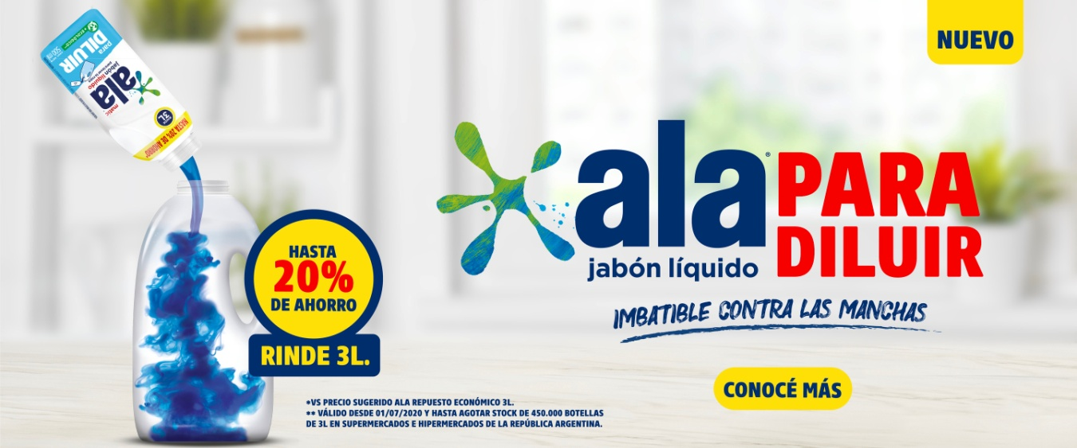

Respondé:

1. Escribí los números que aparecen en la primer publicidad de menor a mayor.

________________________________________________________________________

1. Con la publicidad LOLLAPALOOZA. Resolvé: Si por día tocan 50 bandas de rock. ¿Cuántas bandas tocarían en 7 días?
2. ¿Qué mencionan los números que aparecen en la publicidad de ALA ?
3. Elegí una de las 3 publicidades e inventá un problemita.

**LUNES 10 DE AGOSTO CIENCIAS NATURALES**

**EXPLORAMOS MEZCLAS**

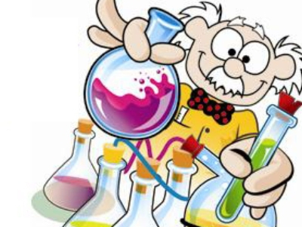

YA CONOCÉS LOS DOS TIPOS DE MEZCLAS HOMOGÉNEAS Y HETEROGÉNEAS.HOY TE PROPONGO CONOCER MÉTODOS PARA PODER SEPARAR LOS MATERIALS QUE COMPONEN UNA MEZCLA...

MIRÁ ESTA MEZCLA.¡¡¡ES LA SOPA QUE A MAFALDA NO LE GUSTA PARA NADA!!!

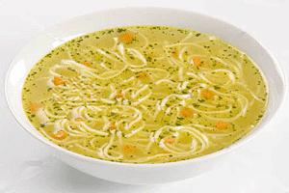

1-¿CÓMO HARÍAS PARA SEPARAR LOS MATERIALES QUE COMPONEN LA SOPA?

……………………………………………………………………………………………………………………………………………..

2-¿QUÉ ELEMENTOS DE USO COTIDIANO PODRÍAS USAR?

……………………………………………………………………………………………………………………………………………..

3-LEÉ DEL LIBRO LA PÁGINA 162 Y RELIZÁ LA PROPUESTA DE KIMBO: ESCRIBÍ EN TU CARPETA LAS CARACTERÍSTICAS DE LOS SIGUIENTES MATERIALES LAS PIEDRAS, EL JUGO EN POLVO Y LOS CLIPS METÁLICOS. LUEGO PENSÁ QUÉ USARÍAS PARA SEPARARLO DE LA MEZCLA 1, 2 Y 6 COMO FIGURAN EN EL LIBRO.

**CONOCIENDO LOS MÉTODOS POR SU NOMBRE**

**ESTAS PALABRAS SEGURAMENTE LAS ESCUCHASTE ALGUNA VEZ.**

**NO SON TAN COMPLICADAS, LEELAS CON ATENCIÓN Y RECORDÁ: CUANDO DICE DENSO SIGNIFICA PESADO…**

